Sistema de reporte de avances

Samuel Calderon

Table of contents

# Prefacio

La Dirección de Control de Drogas y Cultivos Ilegales del Ministerio del Interior ha implementado un sistema informático para la gestión de la información de los avances en las tareas cotidianas y automatización de la generación de reportes.

Este documento contiene las instrucciones para el uso del sistema informático.

Si estás viendo este manual desde una computadora, el menú izquierdo permite acceder a diferentes capítulos del manual. Desde un teléfono, este menú se encuentra en la parte superior.

# 1. Manual de usuario

## 1.1 Creación de nueva tarea

La creación de una nueva tarea se hace desde el menú de la columna “Pendiente”. Se debe hacer click en el botón ... y escoger el item “Nueva tarea”.

|  |
| --- |
|  |

Nos aparecerá una ventana en la que podemos llenar información de la tarea. A continuación se explica el contenido de cada campo.

### 1.1.1 Título de tarea

El título de tarea es la información principal a visualizar. Brinda una idea general de la tarea que se busca completar. Al redactar el título debe buscarse mantenerlo corto pero lo suficientemente claro para no confundirlo con otras tareas.

Puede tener como máximo 250 caracteres.

|  |
| --- |
|  |

### 1.1.2 Descripción de tarea

La descripción de tarea brinda mayor detalle acerca del contenido, metodología o fuentes a utilizar para completar la tarea. Dentro de este campo es posible explayarse para brindar mayor especificidad a la tarea.

Puede tener como máximo 500 caracteres.

|  |
| --- |
|  |

## 1.2 Proceso

Es un conjunto de actividades llevadas a cabo para alcanzar algún fin en particular. En el contexto de la gestión de tareas, sirve para agrupar distintas unidades de medida que aportan en un fin común o una tarea mayor, vinculada a algún producto de la unidad funcional.

|  |
| --- |
|  |

### 1.2.1 Unidad de medida

Es el producto o evidencia medible de que la tarea se ha completado. Cuando la tarea se marque como terminada, aumentará una unidad en el contador de producción para la unidad de medida escogida.

Por defecto, se espera que las tareas produzcan un informe. Sin embargo, las opciones de unidad de medida disponibles deben ser personalizadas de acuerdo al trabajo que se realiza en el equipo.

|  |
| --- |
|  |

### 1.2.2 Plazo máximo

Establece una fecha y hora límites para el cumplimiento de la tarea. Respecto a la hora límite, es posible escogerla en el rango de las 8:00 hasta las 18:45. Por defecto, el sistema establece el día siguiente a la fecha de creación de la tarea.

|  |
| --- |
|  |

### 1.2.3 Encargado

Indica el nombre de la persona responsable del cumplimiento de la tarea. Un usuario básico solo puede escoger su nombre, pero un usuario responsable de equipo puede asignarle tareas a otras personas dentro de su equipo.

|  |
| --- |
|  |

## 1.3 Gestión de progreso de tareas

Cada tarea asignada es convertida en una tarjeta dentro de la plataforma.

### 1.3.1 Tarjeta de tarea

Al iniciar la aplicación, todas las tarjetas inician en un estado cerrado, en la que solo es posible ver el título de la tarea y su fecha límite. Todas las tareas recién creadas aparecen en la columna de “Pendientes”.

|  |
| --- |
|  |

El color de la etiqueta en la que aparece la fecha límite variará según qué tan cerca se esté de ella al momento de ver la tarjeta:

* Verde: Hasta el día previo de la fecha límite
* Amarillo: El día de fecha límite
* Rojo: Desde un día después de la fecha límite

De esta manera se puede hacer un seguimiento rápido a las tareas que sean más urgentes.

Al hacer click en el botón + la tarjeta mostrará información extra de la tarea.

|  |
| --- |
|  |

La información extra incluye la descripción, el nombre de la persona responsable, la hora límite y la unidad de medida establecida.La parte inferior de la tarjeta muestra la fecha y hora de creación, así como la persona que asignó la tarea.

Al presionar sobre el símbolo de menú (…) se obtienen opciones de acción para la gestión de la tarea.

|  |
| --- |
|  |

### 1.3.2 Avanzar

Permite avanzar en el ciclo de vida de la tarea. Inicialmente la tarea tiene un estado “Pendiente”, pero con esta opción podemos registrar algún tipo de progreso. Darle click en “Avanzar” abre una ventana que modifica el estado de la tarea.

|  |
| --- |
|  |

Las opciones para elegir el nuevo estado de la tarea dependerán del estado actual de la tarea. Por ejemplo, desde “Pendiente” es posible indicar que la tarea está “En proceso” o “En revisión”.

Por último, el campo “Detalles” permite brindar información extra sobre el progreso reportado, como señalar coordinaciones, revisiones o cumplimientos parciales. Si está resultando difícil completar los plazos establecidos, pueden indicarse razones en esta celda.

Una vez guardado el progreso, la tarjeta de tarea aparecerá en la columna correspondiente al nuevo estado.

### 1.3.3 Editar

Permite cambiar el título o descripción de la tarea. Utilizarlo en caso de que la redacción de alguno de ellos ya no resulte satisfactoria o sea necesario actualizar la fecha límite de entrega.

|  |
| --- |
|  |

Cada edición genera una entrada en el historial de la tarea.

### 1.3.4 Ver historia

Permite ver todos los reportes de progreso reportados en esta tarea o sus ediciones. Indica la fecha y hora de reporte, persona que reportó, estado de la tarea y el detalle provisto.

|  |
| --- |
|  |

### 1.3.5 Eliminar

Permite eliminar la tarea seleccionada. Debe aplicarse solo en caso de errores diferentes a la redacción del título y descripción. Un cuadro de diálogo pedirá confirmación de esta acción.

|  |
| --- |
|  |

# 2. Manual de responsable de equipo

## 2.1 Gestión de miembros de equipo

El panel de gestión de miembros de equipo permite a una persona especialmente designada para ello añadir, editar y eliminar usuarios de los equipos de trabajo. Para acceder al panel de gestión de miembros de equipo, se debe hacer click en el botón  el cual se encuentra ubicado en la esquina superior derecha de la pantalla. Al hacer click en ese botón, aparecerá el siguiente menú de opciones:

|  |
| --- |
|  |

El botón  nos dirige al panel de gestión de miembros del equipo. Una vez que accedemos al panel, aparecerá un menú de opciones como el siguiente:

|  |
| --- |
|  |

Para añadir a un nuevo usuario a algún equipo de trabajo se debe hacer click en el botón verde “Agregar” que se encuentra en la parte superior del menú de opciones. Nos aparecerá una ventana en la que podemos seleccionar el usuario específico que queremos incluir dentro de un equipo, personalizar sus tareas y asignarle un rol específico dentro del equipo. A continuación se explica el contenido de cada campo.

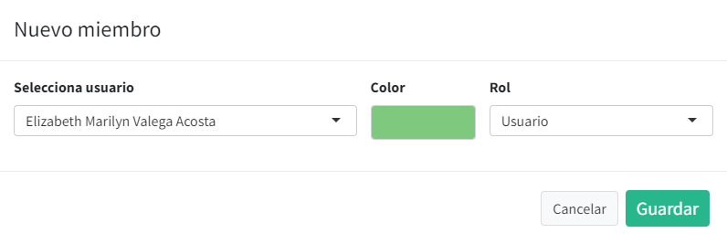

**Selecciona usuario**

Este botón presenta una lista de todos los trabajadores que laboran en una determinada unidad funcional. A partir de esa lista desplegable, se puede escoger a la persona que se desea incluir dentro de un equipo específico.

**Color**

Este botón asignarle a cada usuario un color que permita identificar rápidamente las tarjetas de tarea que ha creado. De esta manera, cuando un jefe de equipo visibilice todas las tareas que vienen desarrollando sus colegas, podrá distinguir a partir del color quién está desarrollando cada acción.

**Rol**

Este botón permite asignar un rol específico a cada persona dentro de un equipo. Existen dos roles que es posible asignar a un determinado usuario dentro de un equipo: usuario y responsable. El primer tipo de rol puede añadir, eliminar y avanzar tareas. Por su parte, el segundo tipo de rol está facultado -además de todas las acciones disponibles para los usuarios- a visualizar las tareas de todos los miembros de su equipo y enviar las tareas registradas por cada uno de ellos a la columna “Terminado”.

Para modificar la información de algún usuario, es necesario volver al panel de gestión de de miembros de equipo. Una vez que estamos frente al menú de opciones, se debe hacer click en el botón amarillo que muestra el ícono de un lápiz y que se encuentra al lado derecho del nombre del usuario que se quiere editar. Al hacerlo, aparecerá una ventana como la siguiente:

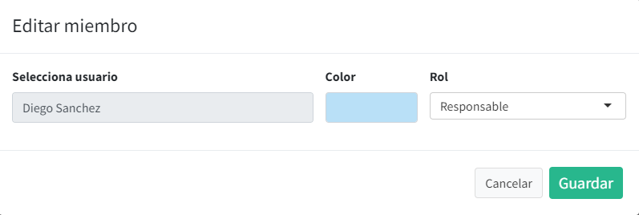

Para eliminar a un usuario de un determinado equipo de trabajo, es necesario volver al panel de gestión de de miembros de equipo. Una vez que estamos frente al menú de opciones, se debe hacer click en el botón rojo que muestra el ícono de un tacho de basura y que se encuentra al lado derecho del nombre del usuario que se quiere eliminar. Al hacerlo aparecerá una ventana como la siguiente:

|  |
| --- |
|  |

Para completar la eliminación, solo se debe dar click en el botón “Confirmar” y listo.

## 2.2 Gestión de procesos

El panel de gestión de procesos permite a una persona especialmente designada para ello vincular las tareas implementadas por ciertos usuarios o equipos específicos al desarrollo de determinados procesos que se encuentren dentro del marco normativo que regula una determinada unidad funcional. Para acceder al panel de procesos, se debe hacer click en el botón  el cual se encuentra ubicado en la esquina superior derecha de la pantalla. Al hacer click en ese botón, aparecerá el siguiente menú de opciones:

|  |
| --- |
|  |

El botón  nos dirige al panel de gestión de procesos. Una vez que accedemos al panel, aparecerá un menú de opciones como el siguiente:

|  |
| --- |
|  |

Para añadir a un nuevo proceso, se debe hacer click en el botón verde “Agregar” que se encuentra en la parte superior del menú de opciones. Nos aparecerá una ventana en la que podemos llenar información del proceso. A continuación se explica el contenido de cada campo.

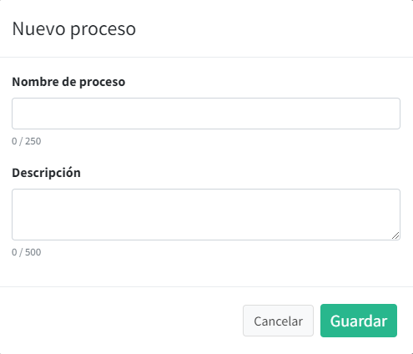

**Nombre del proceso**

El título del proceso es la información principal a visualizar. Brinda una idea general del proceso que determinado usuario o equipo está cumpliendo al desarrollar sus tareas. Al redactar el título debe buscarse mantenerlo corto pero lo suficientemente claro para no confundirlo con otras tareas.

Puede tener como máximo 250 caracteres.

**Descripción**

La descripción del proceso brinda mayor detalle acerca proceso y al marco normativo al que está vinculado. Dentro de este campo es posible explayarse para brindar mayor especificidad al proceso.

Puede tener como máximo 500 caracteres.

Para modificar la información de algún proceso, es necesario volver al panel de gestión de procesos. Una vez que estamos frente al menú de opciones, se debe hacer click en el botón amarillo que muestra el ícono de un lápiz y que se encuentra al lado derecho del nombre del proceso que se quiere editar. Al hacerlo, aparecerá una ventana como la siguiente:

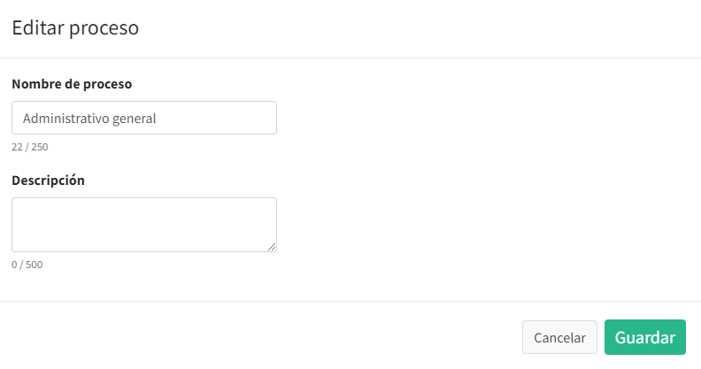

Para eliminar un proceso, es necesario volver al panel de gestión de gestión. Una vez que estamos frente al menú de opciones, se debe hacer click en el botón rojo que muestra el ícono de un tacho de basura y que se encuentra al lado derecho del nombre del proceso que se quiere eliminar. Al hacerlo aparecerá una ventana como la siguiente:

|  |
| --- |
|  |

## 2.3 Gestión de unidades de medida

El panel de gestión de mediciones permite a una persona especialmente designada para ello vincular los procesos desarrollados por ciertos usuarios o equipos específicos a productos o evidencias que permitan medir de la manera más precisa posible los avances de cada usuario o equipo. Para acceder al panel de gestión de mediciones, se debe hacer click en el botón  el cual se encuentra ubicado en la esquina superior derecha de la pantalla. Al hacer click en ese botón, aparecerá el siguiente menú de opciones:

|  |
| --- |
|  |

El botón  nos dirige al panel de gestión de mediciones de cada proceso. Una vez que accedemos al panel, aparecerá un menú de opciones como el siguiente:

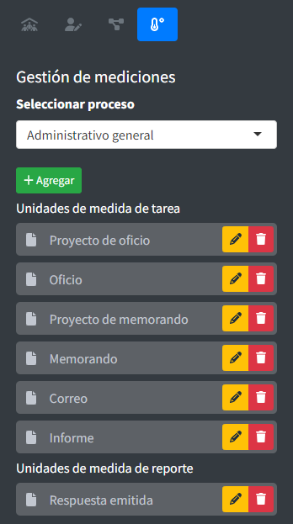

Las unidades de medida de tareas son productos y evidencias que permiten medir el avance en las actividades cotidianas de una determinada unidad funcional. En ese sentido, sirven como herramienta de monitoreo del avance de un determinado proceso. Las unidades de medida de tareas típicas de una unidad funcional son: proyectos de oficios, oficios, proyectos de memorandos, memorandos, correos o informes. Sin embargo, debido al tipo de funciones que desempeña, cada proceso desarrollado por una unidad funcional puede tener unidades de medida distinta. Por su parte, las unidades de medida de reporte son productos o evidencia que permiten establecer si es que un proceso se ha completado satisfactoriamente o no. En ese sentido, sirven como herramienta de evaluación de un determinado proceso.

Para añadir una nueva unidad de medida de tarea o de reporte, es necesario primero, hacer click en el menú desplegable titulado “Seleccionar proceso” y escoger entre todas las opciones el proceso específico sobre el cual se va incluir una nueva unidad de medida de tarea.

Una vez identificado el proceso a partir del cual se va a desarrollar una unidad de medida, se debe hacer click en el botón verde “Agregar” que se encuentra en la parte superior del menú de opciones. Nos aparecerá una ventana en la que podemos llenar información del proceso. A continuación se explica el contenido de cada campo.

|  |
| --- |
|  |

**Título de la unidad de medida**

El título de la unidad de medida de tarea o reporte es la información principal a visualizar. Brinda una idea general del tipo de producto o evidencia que determinado usuario o equipo va a utilizar para dar cuenta el avance al desarrollar sus tareas. Al redactar el título debe buscarse mantenerlo corto pero lo suficientemente claro para no confundirlo con otras tareas.

Puede tener como máximo 250 caracteres.

**Descripción**

La descripción de la unidad de medida de tarea o reporte brinda mayor detalle acerca del producto o evidencia que se está utilizando para dar cuenta de un determinado proceso. Dentro de este campo es posible explayarse para brindar mayor especificidad al proceso.

Puede tener como máximo 500 caracteres.

**Destino**

El destino de la unidad de medida de tarea o reporte permite determinar si es que la evidencia o producto que se está añadiendo va a servir para medir una tarea o un reporte, es decir, para definir si es que nos va a ayudar a mesurar el cumplimiento de una actividad o un proceso.

**Ícono**

El ícono es una figura estilizada que podemos asignar a una determinada unidad con el fin de poder identificarla mejor y más fácilmente.

Para modificar la información de alguna unidad de medida de reporte o tarea, es necesario volver al panel de gestión de mediciones. Una vez que estamos frente al menú de opciones, se debe hacer click en el botón amarillo que muestra el ícono de un lápiz y que se encuentra al lado derecho del nombre de la unidad de medida que se quiere editar. Al hacerlo, aparecerá una ventana como la siguiente:

|  |
| --- |
|  |

Para eliminar una unidad de medida, es necesario volver al panel de gestión de la medición. Una vez que estamos frente al menú de opciones, se debe hacer click en el botón rojo que muestra el ícono de un tacho de basura y que se encuentra al lado derecho del nombre de la unidad de medida que se quiere eliminar. Al hacerlo aparecerá una ventana como la siguiente:

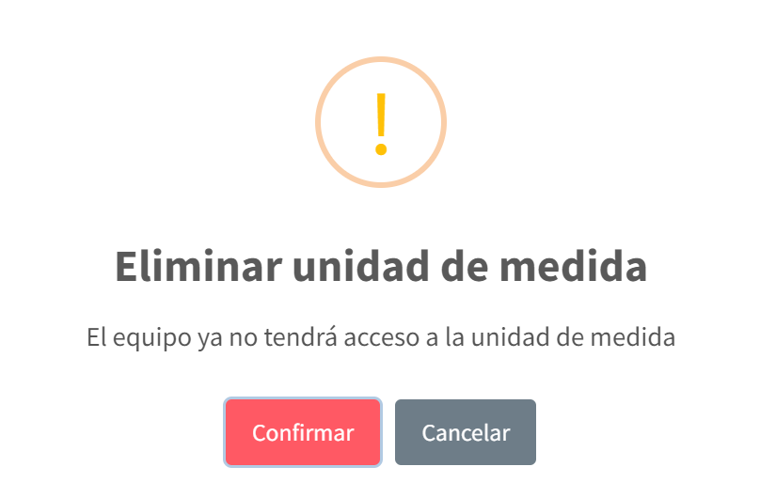

## 2.4 Descarga de reportes

El panel de descarga de reportes permite sistematizar de manera automatizada en una hoja de cálculo los datos de los avances de las actividades o procesos -a través de sus respectivas unidades de medida- que ha venido desarrollando el personal de una determinada unidad funcional durante un período de tiempo determinado. Para acceder a esta función debe dirigirse a la parte superior izquierda de la pantalla, más específicamente, al menú de la columna “Pendiente”. Se debe hacer click en el botón ... y escoger el item “Opciones de descarga”. Nos aparecerá una ventana en la que podemos especificar la información que queremos descargar. A continuación se explica el contenido de cada campo.

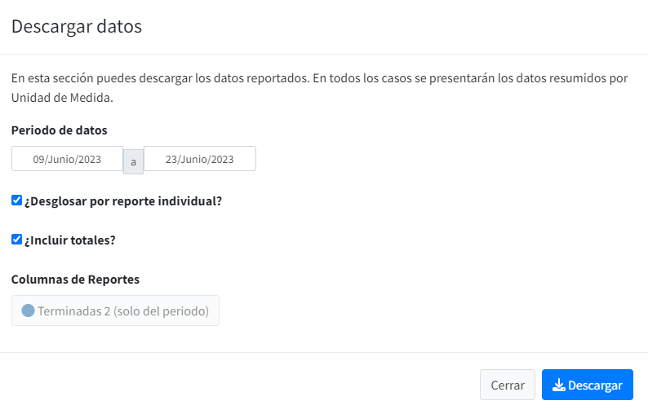

**Período de datos**

La opción de período de los datos permite seleccionar el lapso de tiempo para el cual quiere sistematizar los avances conseguidos en términos de las actividades o procesos desarrollados por un determinado equipo.

**Desglosar reporte individual**

La opción de desglosar por reporte individual permite incluir dentro de la hoja de cálculo la información detallada acerca de cada uno de los reportes producidos por un equipo dentro del período de tiempo establecido. De esta manera, la información de cada reporte es asignada a una columna.

**Incluir totales**

La opción de incluir totales permite añadir dentro de la hoja de cálculo una columna que detalle el resultado de la suma de todas las unidades de medida de los reportes generados por un equipo dentro del período de tiempo establecido.

# Appendix A — Ciclo de vida de una tarea

En el ciclo de vida de una tarea existen las siguientes fases:

* Pendiente
* En proceso
* Pausado
* En revisión
* Observado
* Terminado

En este capítulo se explica qué características tiene cada fase. Un adecuado conocimiento de este ciclo de vida permitirá a los usuarios generar información valiosa acerca de los tiempos necesarios para el cumplimiento de sus tareas.

## A.1 Pendiente

Indica que la tarea no tiene ningún progreso. Se asigna automáticamente a tareas recién agregadas. En caso de que el usuario realice progreso en la tarea, debe avanzar su estado.

No hay un límite respecto al número de tareas que pueden tener este estado. Un gran acumulado en el número de pendientes podría significar que se asignan tareas sin tomar en cuenta la carga de trabajo del usuario. Por el contrario, la ausencia de tareas pendientes podría significar que no se aprovecha de manera adecuada el recurso humano.

## A.2 En proceso

Indica que la tarea tiene algún tipo de progreso y el usuario está activamente trabajando para añadirle más progreso. En esta fase la tarea necesita aún avances significativos.

Idealmente, cualquier usuario debe tener siempre una tarea en este estado. Cuando una tarea “En proceso” cambia de estado, debe ser reemplazada por otra.

## A.3 Pausado

Indica que la tarea tiene algún tipo de progreso pero el usuario NO está activamente trabajando para añadirle más progreso. Debe usarse cuando es necesario esperar trabajo de otras personas para progresar en la tarea o cuando una tarea más urgente es añadida, aplazando el cumplimiento de la actual.

No existe límite respecto al número de tareas que pueden tener este estado. Sin embargo, si las tareas pasan mucho tiempo en esta fase, podría significar que la tarea podría haber sido dividida en varias partes.

## A.4 En revisión

Indica que la tarea tiene progreso suficiente como para ser considerada como terminada. El cambio de fase de la tarea se encuentra a manos del responsable de equipo.

Si la tarea:

* Está adecuadamente concluida, debe darse por “Terminada”
* Requiere cambios mínimos -típicamente de forma- para considerarse concluida, debe indicarse como “Observada”
* Requiere cambios sustanciales para considerarse concluida, debe indicarse como “En proceso”.

No existe límite respecto al número de tareas que pueden tener este estado. Sin embargo, si las tareas pasan mucho tiempo en esta fase, podría significar que el responsable de equipo no está revisando la finalización de las tareas bajo la lógica de la gestión de la información.

## A.5 Observado

Indica que la tarea tiene progreso suficiente como para ser considerada como terminada pero necesita cambios mínimos antes de darla por finalizada. Generalmente estos cambios están referidos a correcciones de formato, ortografía, puntuación y otros relacionados. Una vez finalizada la corrección debe volver a reportarse como “En revisión”.

No existe límite respecto al número de tareas que pueden tener este estado. Si una misma tarea es observada múltiples veces significa que la retroalimentación por parte del responsable de equipo no está siendo consistente o que el usuario no está tomando en cuenta la retroalimentación en su totalidad.

## A.6 Terminado

Indica que la tarea ha sido cumplida satisfactoriamente. Solo se puede avanzar a esta fase a través de un usuario responsable de equipo.

No existe límite respecto al número de tareas que pueden tener este estado. El tablero solo muestra las tareas que han sido concluidas en las últimas dos semanas.